Gongule-1.00
Инструкция

Описание
Gongule (gongs schedule — расписание гонгов) — это программно-аппаратное устройство для автоматизации гонгов в центрах медитации випассаны.

Питание
Устройство подключается к сети ~220В стандартным кабелем питания (IEC C13) через соответствующий штыревой разъём с торцевой стороны корпуса. Около разъёма расположена кнопка включения/выключения устройства. Перед отключением питания рекомендуется выключить систему (см.System).
! Для надёжной и долговечной работы устройство рекомендуется подключать через ИБП желательно on-line типа (co cхемой двойного преобразования) для сбережения твердотельго реле, чувствительного к скачкам напряжения (см.ТТ-реле).

Периферия
Предполагается, что в центре медитации уже имеется аудио-усилитель и сеть динамиков для воспроизведения гонгов.
Электропитание для усилителя подаётся на розетку ~200B на боковой стороне корпуса с опережением по времени. За какое количество секунд до начала звучания гонга включается питание задаётся параметром Audio-amplifier power turn-on advance time (см.Gongs). Заземление для усилителя подключено к заземляющему проводнику кабеля питания.
Звук подаётся на стандартный аудио-разъём, находящийся на той же стороне корпуса, что и розетка.

Подключение
Примерно через минуту после включения устройство готово к работе, при этом появиться wifi-сеть Gongule. Для настройки устройства сначала необходимо подключиться к этой сети, пароль — 13213455 (числа Фибоначчи от 13 до 55).

Интерфейс
Для перехода к веб-интерфейсу в адресной строке интернет-браузера набирается http://10.10.10.10/. Описание интерфейса организовано справа налево и снизу вверх.
Setup | 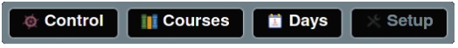
Закладка Setup содержит четыре группы элементов Gongs, Configurations, Interface и System, их содержание описано ниже.

System
! В первую очередь после включения устройства необходимо установить дату и время. Для этого редактируем параметр System data and time в предложенном формате и жмём соответствующую кнопку. Значение в поле для редактирования соответствует текущим дате и времени устройства на момент обновления веб-страницы.

Работа встроенного вентилятора регулируется двумя изменяемыми значениями CPU Temperatures: первое — температура ЦПУ, по которой вентилятор будет отключатся; второе — включаться. значение между полями ввода — текущая температура ЦПУ.
Системные кнопки предоставляют возможность: скачать эту инструкцию (кнопка help), скачать лог-файл (кнопка log), перезагрузить (кнопка reboot) или выключить систему (кнопка shutdown). ! Последнюю операцию рекомендуется выполнять за минуту перед отключением питания.

Interface
Изменяя цвет и шрифт, можно менять внешний вид веб-интерфейса по собственному вкусу.

Configurations
К конфигурации относятся списки Gongs, Days, Courses и Calendar. Текущую конфигурацию можно сохранить(), указав для неё название в соответствующем поле, после чего она попадёт в выпадающий список сохранённых конфигураций.
Конфигурацию выбранную в списке можно либо загрузить() , либо удалить().
Встроенная конфигурацию по умолчанию default удалить нельзя, она содержит образцы заполнения каждого из списков Gongs, Days, Courses и Calendar.

Gongs
Список гонгов содержит именованные записи с указанием количества ударов. Добавлять(), удалять() и прослушивать() гонги можно соответствующими кнопками. Список гонгов используется при составлении расписания на день (см. раздел Timetable)
Параметром Delay between gong strikes можно задать задержку между ударами гонга в секундах. Параметр Audio-amplifier power turn-on advance time определяет за сколько секунд до гонга будет подано электропитание на встроенную розетку для включения аудио-усилителя.
Days | 
На закладке Days предоставляется возможность редактирования списка дней, из которых в последующем будут формироваться курсы (см.Courses).
После добавления дня() пополняется выпадающий список.
В списке выбирается текущий день, для которого редактируется расписание событий (см.Timetable)
Текущий день можно удалить соответствующей кнопкой ()

Timetable
Расписание на день состоит из событий, каждому из которых соответствуют время исполнения, гонг (из выпадающего списка) и наименование.
События можно добавлять () в расписание и удалять ().
Courses | 
На закладке Courses добавлением() и удалением() редактируется список курсов. Выбранный из списка курс является текущим.
Для текущего курса редактируется его расписание — последовательность дней, из которых состоит этот курс (см.Schedule).

Schedule
Расписание курса состоит из упорядоченной последовательности дней, которая редактируется добавлением() и удалением() своих элементов.
Для добавления в конец списка выбирается день из выпадающего списка, содержание которого определяется списком дней (см.Days)
Control | 
Закладка Control содержит кнопки управления процессом, информацию о событиях на сегодня и инструментария для составления календаря курсов (см.Calendar).
Запустить() или приостановить() процесс можно соответствующими кнопками. Статус процесса отображается на нижней панели справа.
Группа Today содержит в своём заголовке описание дня, наступившему сегодня согласно календарю (см.Calendar). Табличная часть группы содержит события на сегодня, причём пройденные события отмечены затемнённым цветом.

Calendar
Для добавления() курса в календарь достаточно указать дату начала курса. Удаление() так же предусмотрено. В списке текущий курс подсвечивается.

Устройство

Схема
Ниже на рисунке представлена принципиальная схема устройства:
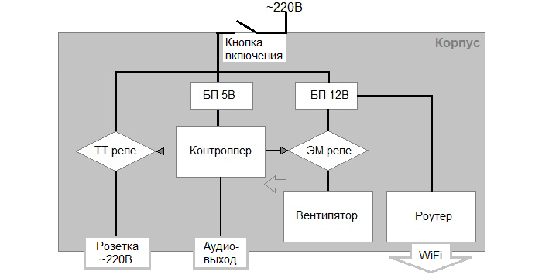
На схеме обозначены следующие составные элементы:
• БП 5В и БП 12В — блоки питания на 5 и 12 вольт соответственно;
• Контроллер — одноплатный микрокомпьютер Raspberry PI 3B;
• ТТ-реле — твердотельное реле HHG1-1/032F-38-20A;
• ЭМ-реле — электромагнитное реле JQC-3FF-S-Z в составе 4 Relay Module;
• Роутер — WiFi-роутер ZyXEL P660HTW2.

ТТ-реле
Так как твердотельное реле чувствительно к скачкам напряжения, устройство рекомендуется включать через ИБП, причём ИБП типа online , работающего в режиме двойного преобразования.

Роутер
Настройки роутера доступны по адресу: 10.10.10.1, пароль — 13213455.
Не рекомендуется менять маску локальной сети, так как на контроллере сетевой адрес настроен статически и DHCP-сервисы игнорирует.
При этом, контроллер остаётся не чувствительным к изменению пароля сети WiFi, так как подключён к роутеру через патч-корд.

Контроллер
В качестве контроллера в устройстве используется одноплатный микрокомпьютер Raspberry PI 3B под управлением операционной системы Raspbian из семейства Linux, где запущена специальная компьютерная программа. Пользователь с правами root — pi, пароль — pi.
Для удалённого подключения к контроллеру можно использовать протокол ssh, vnc и smb.

Программа
Разработанная на java, программа работает как веб-сервер, а так же управляет подключенными к контроллеру реле.
Исходный код можно найти в общем доступе на https://github.com/LeskovPV/Gongule (свободная лицензия).
В скомпилированном виде программа представляет из себя jar-пакет, который можно запускать в любой операционной системе, где установлено JRE с тем ограничением, что в ней будет отсутствовать функционал, имеющий смысл только на контроллере — в частности, управление реле.
Заменой jar-пакета (файла Gongule.jar) производится обновление (см. ниже).

Обновление
Чтобы получить доступ к файлам программы, звука гонга, конфигурации по умолчанию или настроек журналирования достаточно открыть рабочий каталог по протоколу smb. Ниже поясняется как это сделать в системе Windows:
1. В адресной строке файлового менеджера набирается \\10.10.10.10:

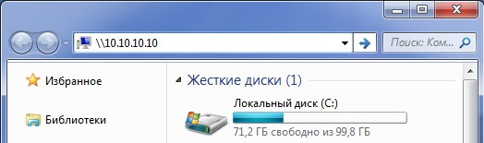

2. После этого должен открыться сетевой ресурс контроллера:


3. При попытке его открыть будут запрошены данные для авторизации:
• Пользователь — pi
• Пароль — pi
4. Директория \\10.10.10.10\shared\gongule является рабочим каталогом программы.
! Удаление файлов Gongule.jar (пакетный файл программы), Gongule.sh (скрипт запуска программы), каталогов log (журнал) и data (конфигурации) крайне не рекомендуется.

Поддержка
Задать вопрос можно по электронной почте или телефону (в т.ч. по whatsapp или telegram):
• LeskovPV@gmail.com
• +7(961)961 8-128

Оглавление
Описание 1
Питание 1
Периферия 1
Подключение 1
Интерфейс 1
Setup 1
System 1
Interface 2
Configurations 2
Gongs 2
Days 2
Timetable 2
Courses 2
Schedule 3
Control 3
Calendar 3
Устройство 3
Схема 3
ТТ-реле 4
Роутер 4
Контроллер 4
Программа 4
Обновление 4
Поддержка 5

